Мойка барботажная 04.02.50
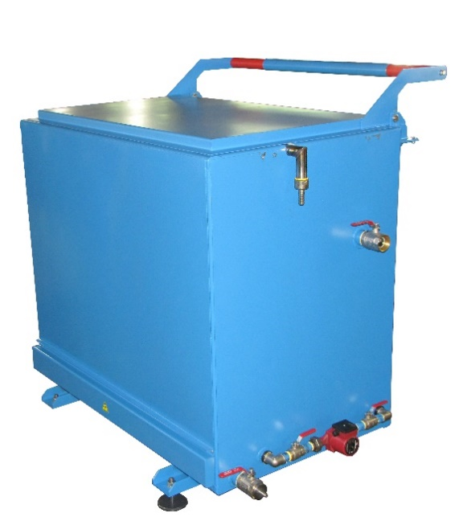
Мойка барботажная предназначена для обезжиривания и промывки деталей, помещенных в корзину, в подогреваемом моющем растворе с помощью барботажа сжатым воздухом.
Артикул 04.02.50

ТЕХНИЧЕСКАЯ ХАРАКТЕРИСТИКА
1. Установленная мощность, кВт | 20
2. Напряжение питания станка (50Гц), В | 380
3. Максимальный объем камеры мойки, л | 1100
4. Рабочая температура раствора, 0С | 80
5. Моющее средство (тип) | лобомид 203
6. Время разогрева раствора, час | 3
7. Масса загружаемых изделий в корзину, кг | 200 (не более)
8. Количество загружаемых корзин  в камеру для мойки, шт | 1
9. Внутренние габариты загружаемой корзины (ДхШхВ), мм | 1100 х 400 х 350
10. Избыточное давление сжатого воздуха, кгс/см2 | 3
11.Расход сжатого воздуха, м3/ч | 60
12. Нагревательный элемент
12.1. Тип | ТЭН
12.4. Количество, шт | 6
13. Насос для перекачки жидкости, шт | 1
14. Габаритные размеры мойки (ДхШхВ) / масса, мм / кг | 1700х1350х1570/680
15. Габаритные размеры шкафа управления (ДхШхВ) / масса, мм / кг | 250х330х430/2
Возможны изменения основных параметров по Вашему техническому заданию
* Производитель имеет право без предварительного уведомления вносить изменения в изделие, которые не ухудшают его технические характеристики, а являются результатом работ по усовершенствованию его конструкции или технологии производства

